INFORME ANUAL SOBRE EL PROGRAMA DE
INCLUSIÓN DEL SISTEMA EDUCATIVO DE PUERTO RICO

La Ley 104 del Ley Núm. 104 de 26 de agosto de 2005 establece el Programa de Inclusión del Sistema Educativo de Puerto Rico”, adscrito al Departamento de Educación, para facilitar la integración efectiva de maestros y estudiantes de todos los niveles escolares y otros miembros de la comunidad escolar, con las personas con necesidades especiales y para fines relacionados. Esta Ley derogada por la Ley 63-2020 y sustituida por el Art. 10.03 de la Ley 85-2018 responsabiliza al Departamento de Educación (DEPR) de:

- ofrecer cursos a todos los maestros del Sistema de Educación al menos una (1) vez durante cada año académico, sobre cómo tratar, integrar e incluir activamente a niños con impedimentos dentro de sus salones de clase y/o sus cursos;
- ofrecer a los maestros de salón hogar talleres sobre cómo utilizar cursos e integrar a los cursos existentes, elementos sobre el trato y aceptación hacia las personas con impedimentos, así como, valorar el potencial de las personas con impedimentos. Dichos talleres se ofrecerán al menos una (1) vez por semestre en cada región educativa;
- ofrecer talleres a niños con impedimentos que reciben servicios de la Secretaría Auxiliar de Servicios Educativos Integrales para Personas con Impedimentos y a sus padres y encargados sobre sus derechos, autoestima y liderazgo, sus capacidades, deberes y responsabilidades ciudadanas;
- ofrecer capacitación a los restantes miembros de la comunidad escolar, para garantizar el cumplimiento de los propósitos de esta Ley.

De igual manera, se establece que el secretario:
- asignará recursos y presupuesto al Programa;
- incluirá aspectos del Programa dentro del currículo en los diferentes programas académicos, cursos y programas del Departamento;
- establecerá acuerdos de cooperación con las agencias o entidades que crea pertinentes para cumplir con los objetivos de esta Ley;
- creará los Reglamentos y emitir las Ordenes Administrativas que crea pertinentes para cumplir con los objetivos de esta Ley dentro de los cuarenta y cinco (45) días a partir de la aprobación de la misma;
- delimitará el alcance del Programa y establecer el contenido de los cursos a ofrecerse dentro de los sesenta (60) días luego de la aprobación de esta medida;
- identificará el personal que ofrecerá orientación a los maestros del Sistema de Educación Pública sobre cómo integrar estrategias de inclusión dentro de los cursos de corriente regular;
- establecerá Comités de Trabajo para lograr los objetivos de esta Ley;
- asignará el personal que crea necesario para cumplir con los objetivos del Programa y pautar los adiestramientos que crea necesarios para satisfacer las necesidades del Programa creado por esta Ley;
- ofrecerá un informe detallado anualmente a la Asamblea Legislativa sobre el estado, la efectividad, y el progreso del Programa.

Ante ello, el DEPR, durante los últimos cuatro años ha trabajado desarrollo profesional dirigido a aumentar la accesibilidad de los estudiantes a las áreas académicas a través de iniciativas inclusivas. Esto como una iniciativa de las diferentes subsecretarías. Para el año escolar 2019-2020, el DEPR llevó a cabo las siguientes actividades:
- Actividad # 1 – Desarrollo profesional de inicio de año escolar
Anualmente, el DEPR prepara una agenda sistémica donde se discuten asuntos relacionados con el regreso a clases y donde cada Secretaría presenta temas de interés para los docentes del país. Este año la Subsecretaría de Asuntos Académicos dirigió sus trabajos y esfuerzos a capacitar a la comunidad escolar en las cuatro metas del DEPR.
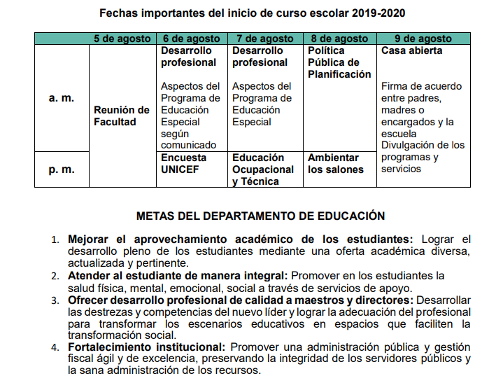

Con esta actividad, se les ofreció a los docentes, en su reunión de facultad, estrategias para mejorar el aprovechamiento de todos los estudiantes del sistema público, incluyendo a los estudiantes con discapacidad a través de estrategias innovadoras como los son el STEM, el PBL y la comprensión lectora. Estas tres estrategias, que tiene su base científica, propician la inclusión de todos los estudiantes y el desarrollo de clases basadas en las fortalezas y necesidades de todo el estudiantado.
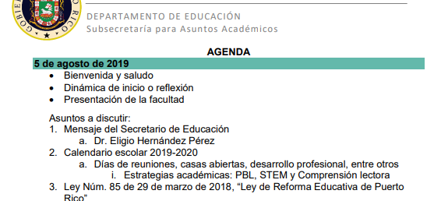
- Actividad # 2 – Desarrollo profesional a asistentes de servicios
La Secretaría Asociada de Educación Especial (SAEE) realizó una academia para asistentes de servicios, quienes son los paraprofesionales que sirven directamente a los estudiantes con discapacidad. Esta academia constó de 36 horas contacto donde se le capacitó en áreas como:
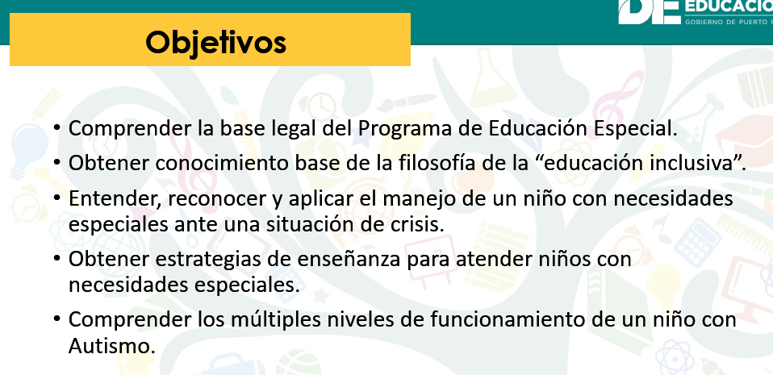
En esta academia se impactó a 6,587 asistentes de servicios en temas relacionados a funciones del asistente, trabajo en equipo, técnicas para el manejo de conductas inapropiadas, actitudes, bulling, el uso de la creatividad en el trabajo, Resucitación cardiopulmonar (CPR) y estrategias para crear un plan de emergencia escolar inclusivo. Este último, ofrecido por el Movimiento para el Alcance de Vida Independiente (MAVI) como un acuerdo de colaboración con la SAEE.

- Actividad # 3 – Mes de la Educación Especial
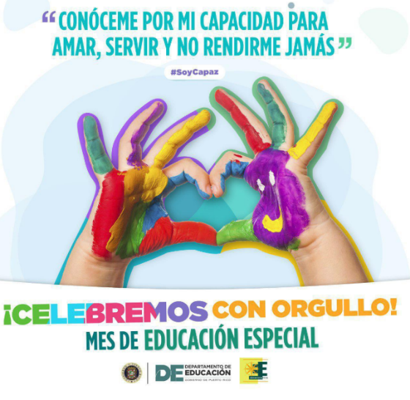
Para el año escolar 2019-2020, durante el mes de noviembre, en todas las escuelas del país se realizan actividades de concienciación para la facultad y comunidad escolar sobre los derechos de las personas con discapacidad y cómo propiciar ambientes más inclusivos. Ante tal, la SAEE lanzó su campaña titulada: “Conóceme por mi capacidad de amar, servir y no rendirme, jamás.” Esta campaña constó en resaltar las capacidades de todos los estudiantes con discapacidad. Como parte de la iniciativa, se les solicitó a las escuelas que nominaran a aquellos estudiantes que pudieran ser embajadores de este lema y se propició para que cada ORE seleccionara a dos estudiantes que los representaran. Los 14 embajadores fueron resaltados en la una actividad 2do. Impacto Educacional y Familiar para estudiantes de Educación Especial realizado en el Coliseo Manuel “Petaca” Iguina de Arecibo.

- Actividad # 4 – Desarrollo profesional para la comunidad en general
El año escolar 2019-2020 se vio afectado duramente por los sismos del 6 enero y por el cierre total producido por la pandemia ante el COVID-19. Ante la Orden Ejecutiva emitida por la Gobernadora de Puerto Rico Wanda Vázquez Garced el 15 de abril, aunque el DEPR se vio en la obligación de cumplir con la orden, la SAEE utilizó esta oportunidad para ofrecer desarrollo profesional a través de medios electrónicos. Durante los meses de marzo, abril y mayo se le ofreció a la comunidad en general sobre 25 talleres dirigidos para docentes, directores, consejeros escolares, trabajadores sociales y padres sobre estrategias para la intervención de estudiantes con discapacidad, incluyendo aquellos que no son elegibles a educación especial, pero reciben servicios bajo la sección 504 de la Ley de Rehabilitación.

Durante el periodo de 30 de marzo al 3 de abril, la SAEE había impactado a 3,262 personas en temas como El rol del director en el desarrollo de un plan bajo la sección 504; Manejo en el salón de clases de problemas conductuales: Evaluación funcional y estrategias para el maestro; Mi próxima meta: Graduación; Política pública sobre rutas de graduación; MiPE para directores escolares; PBIS informado en trauma: Estrategias prácticas y creativas para el manejo de ansiedad en tiempos de COVID-19 dentro y fuera del plantel y Taller de redacción de minutas para maestros y representantes del DEPR. Posterior a la fecha del 3 de abril, se ofrecieron talleres sobre: Asistencia tecnológica; Servicios para estudiantes en edad preescolar; Servicios de transición postsecundario y Desarrollo de programas educativos individualizados.
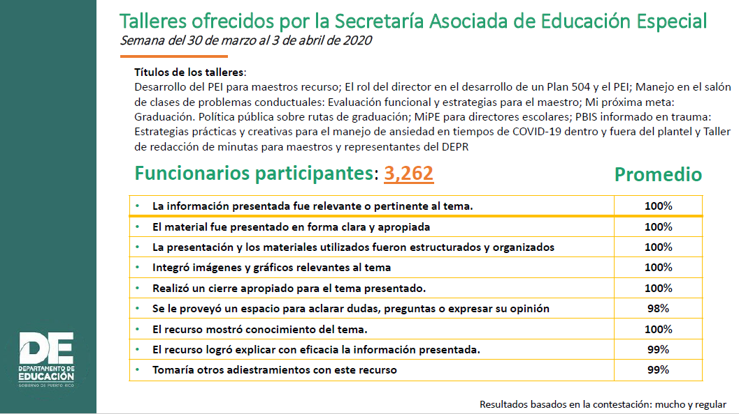

Cabe resaltar que, todas y cada una de las actividades realizadas tenían como propósito el proveerle a los funcionarios del DEPR y a los padres estrategias que permitan la adecuada inclusión de los estudiantes con discapacidad en ambientes inclusivos. El proveerle este tipo de herramientas fomenta el que las personas puedan desarrollar ambientes donde no se distinga a los estudiantes por tener o no una discapacidad. La inclusión no es pensar solo en el estudiante con discapacidad, es pensar que todos los estudiantes, con y sin discapacidad, tienen el derecho igual a ser educados y a ser tratados con dignidad.

